Промежуточная аттестация
2024-2025 учебный год
Учебный предмет «Математика»
(для обучающихся с ОВЗ)
2 класс
Пояснительная записка
Промежуточная аттестация по математике для обучающихся с ОВЗ во 2 классе за 2024-2025 учебный год проводится в форме контрольной работы. Целью проведения контрольной работы является установление соответствия качества подготовки обучающихся требованиям федеральной адаптированной образовательной программы начального общего образования для обучающихся с ОВЗ, выявления динамики результативности обучения по математике.
1. Основные характеристики работы.
Задания составлены на материале изучаемых разделов содержания курса математики. В работу вошли задания из разделов программы «Арифметические действия», «Числа и величины», «Текстовые задачи», «Пространственные отношения и геометрические фигуры». Работа содержит 5 заданий разного уровня трудности. Максимальный балл – 10. В работе используются разнообразные типы заданий: задания с выбором правильного ответа, задания с кратким ответом, задания с развернутым ответом.
2. План контрольной работы.
Подробная информация о распределении заданий по разделам программы, по типам заданий и оцениванию приведена в плане работы.
Условные обозначения в плане: тип заданий: ВО – задания с выбором ответа, КО – задания с кратким ответом, РО – задания с развернутым ответом.
Раздел программы |  | Планируемый результат | № задания | Тип задания | Макс. балл за задание
Арифметические действия |  | Устанавливать и соблюдать порядок при вычислении значения числового выражения (со скобками или без скобок), содержащего действия сложения и вычитания в пределах 100; умножение и деление в пределах 50 с использованием таблицы умножения. | 3 | КО | 2
 |  | Выполнять арифметические действия: сложение и вычитание, в пределах 100 письменно;  проверять правильность вычисления. | 1 | КО | 2
Числа и величины |  | Сравнивать величины длины, массы, времени, стоимости, устанавливая между ними соотношение «больше или меньше на». | 2 | КО | 1
Текстовые задачи |  | Решать текстовые задачи в одно-два действия: представлять задачу (краткая запись, рисунок, таблица или другая модель), планировать ход решения текстовой задачи в два действия, оформлять его в виде арифметического действия или действий, записывать ответ. | 4 | РО | 3
Пространственные отношения и геометрические фигуры |  | На бумаге в клетку чертить с помощью линейки или угольника прямоугольник с заданными длинами сторон; находить периметр прямоугольника (квадрата). | 5 | РО | 2

3. Демонстрационный вариант
Фамилия, имя _________________________________________ Класс ______
Задание 1. Запиши выражения. Вычисли, записывая решение столбиком. Выполни проверку.
1) Сумма чисел 29 и 45
2) Уменьшаемое 93, вычитаемое 18

Задание 2. Сравни. Поставь знак < > или =
1 см 5 мм … 2 см 50 дм … 5 м 1 ч ... 70 мин

Задание 3. Найди значения выражений.
60 + 18 : 3 75 – (25 – 15) 8 • 3 + 30
55 – (20 – 10) 64 + 28 – 40 45 – 7 • 4

Задание 4. Выбери все схемы, которые соответствуют условию задачи.
Реши задачу. Запиши ответ.
В саду росли сливы, яблони и вишни. Слив было– 42, яблонь − на 8 меньше. А вишен было столько, сколько слив и яблонь вместе. Сколько вишен росло в саду?

①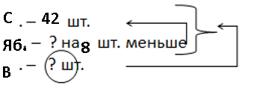 | 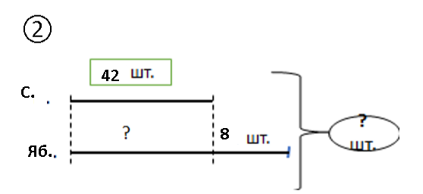
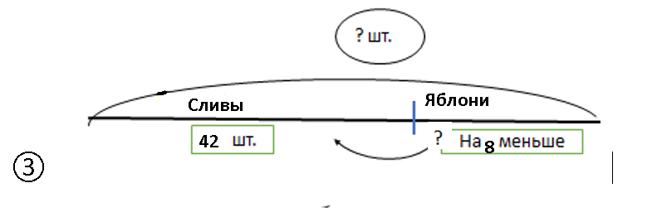

Решение
Ответ:

Задание 5. Начерти квадрат со стороной 3 см. Вычисли его периметр.

4. Критерии оценивания демоверсии по математике
2 класс
№ | Правильное решение | Критерии оценивания
1 | 29 + 45 = 74  93 – 18 = 75 | 2 балла – верно найдено значение двух выражений, выполнена проверка.  1 балл – допущена 1 арифметическая ошибка, проверка выполнена формально или допущена 1 арифметическая ошибка, проверку выполнить не получилось  0 баллов – допущены 2 ошибки
2 | 1 см 5 мм < 2 см  50 дм = 5 м  1 ч < 70 мин | 1 балла – верно выполнено сравнение  0 баллов – допущено 1 или более ошибок
3 | 60 + 18 : 3= 66  75 – (25 – 15)=65  8 • 3 + 30=54  55 – (20 – 10)=45  64 + 28 – 40= 52  45 – 7 • 4=17 | 2 балла – верно найдены значений всех выражений  1 балл – допущена 1 – 2 ошибки  0 баллов – допущено более 2 ошибок
4 | Схемы: 1, 3  Решение:  1) 42 – 8 = 34 (шт.)  2) 42 + 34 = 76 (шт.)  Ответ: 76 вишен. | 3 балла – задача решена верно, верно выбраны две схемы  2 балл – допущена 1 арифметическая ошибка/ недочёты в решении задачи и (или) выбрана только одна схема;  1 балл - допущена 1 арифметическая ошибка и не выбраны верные схемы  0 баллов – задание не выполнено
5 | 3 + 3 + 3 + 3 = 12 см  3 • 4 = 12 см  (3 + 3) • 2 = 12 см | 2 балла – верно выполнено задание  1 балл – допущена арифметическая ошибка или не указаны единицы длины

5. Перевод баллов в отметки по пятибалльной шкале
Уровень | % выполнения заданий | Количество баллов | Отметка
Повышенный | 90% - 100% | 9-10 | «5»
Выше базового | 70% - 89% | 7 - 8 | «4»
Базовый | 50% - 69% | 6 - 5 | «3»
Ниже базового | 0% - 49% | 0-4 | «2»

